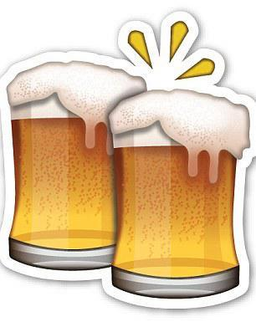

**ថ្ងៃនេះសុំស្រវឹង**

**សុំស្រវឹង**

**តោះរាំលេង**

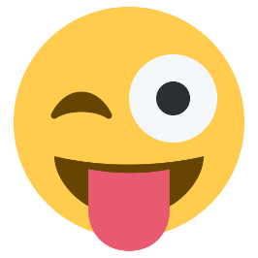

**គូបន្ទាប់គឺខ្ញុំ**

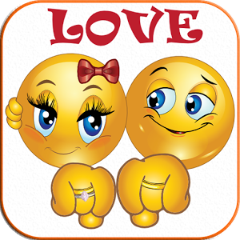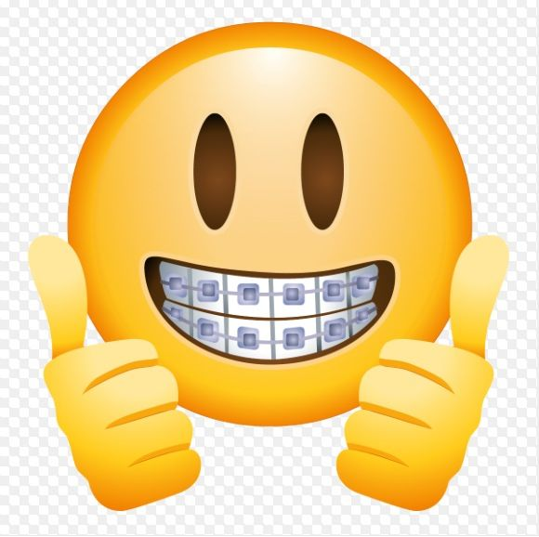

**អបអរសាទរ**

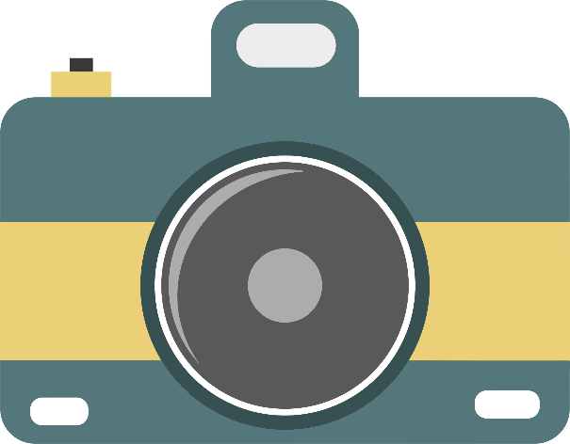

**ជួបថត**

**I’m single**

**អត់ខ្វល់សំខាន់**

**អូនចូលចិត្ត**

**Style**

**ចឹង**

**ខ្ញុំមានចិត្តស្មោះ**

**OK ?**

**ជ្រិញណាស់**

**ស្អាតហើយទៅ**



**ស្រីស្អាត**

**ប្រចាំភូមិ**

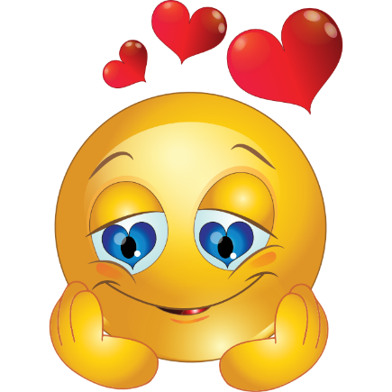

**ប្រុសស្អាត**

**ប្រចាំភូមិ**



**I’m**

**Sexy**

**Marry…me?**

**ឯណា...គូខ្ញុំ?**

**សប្បាយមែន**

**បានជួបជុំ**